Отчет по лабораторной работе №5

Дисциплина: Научное программирование

Выполнила Дяченко Злата Константиновна, НПМмд-02-22

Содержание

# 1 Цель работы

Научиться совершать матричные преобразования в Octave.

# 2 Задание

Выполнить подгонку полиномиальной кривой, совершить матричные преобразования: вращение, отражение, дилатация.

# 3 Выполнение лабораторной работы

## 3.1 Шаг 1

Ввела матрицу данных в Octave и извлекла вектора 𝑥 и 𝑦. Точки построила на графике, который показан на Рисунке 1 (рис - fig. 1), как и выполненные для его получения команды.

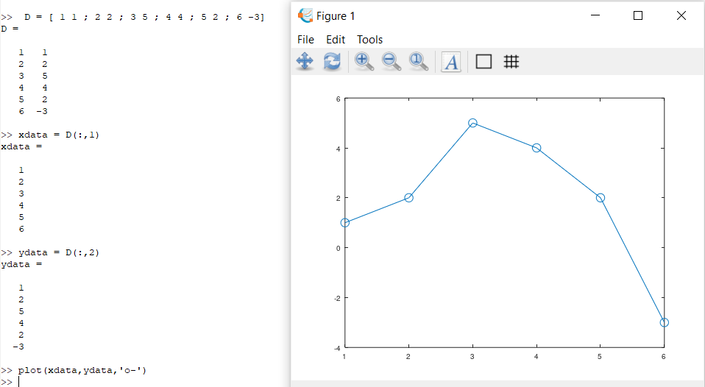

Figure 1: Ввод данных

Уравнение вида $y=ax^{2}+bx+c$ с исходными данными предстает в виде системы линейных уравнений. Нашла решение по методу наименьших квадратов (рис - fig. 2) и использовала его для решения задачи методом Гаусса, построила график, представленный на Рисунке 3 (рис - fig. 3).

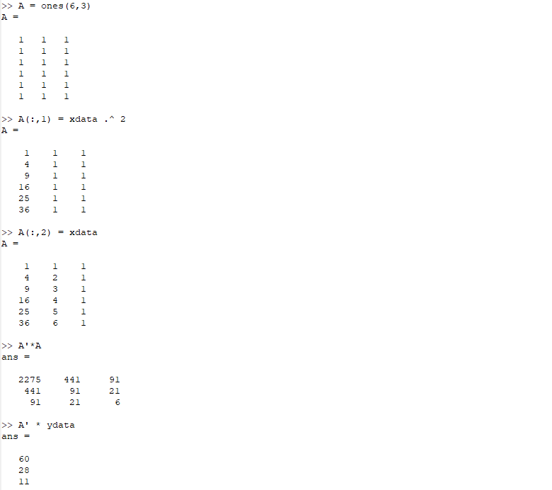

Figure 2: Решение системы

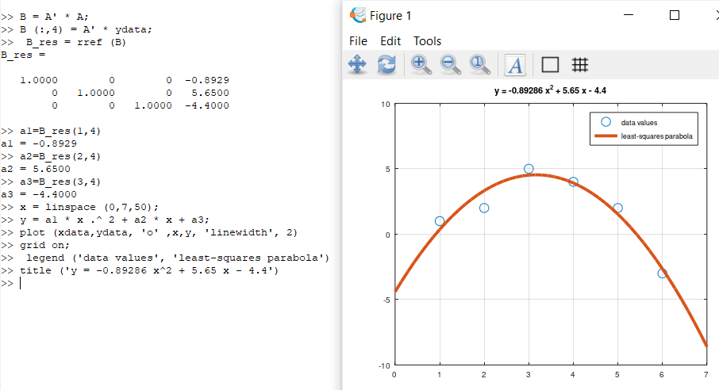

Figure 3: Решение задачи и график

Для подгонки полинома также можно использовать встроенную функцию polyfit, что продемонстрированно на Рисунке 4 (рис - fig. 4). Был получен подгоночный полином, рассчитаны его значения в точках, а исходные и подгоночные данные представлены на графике.

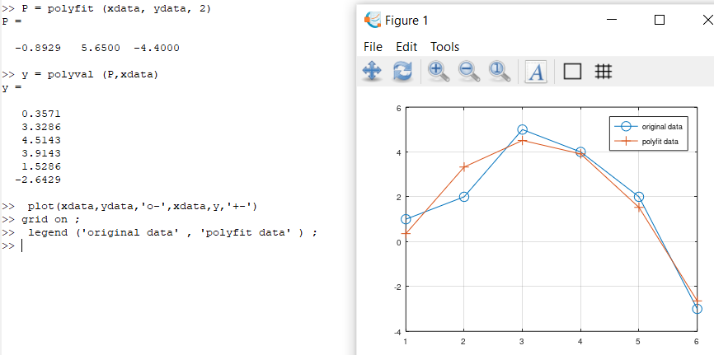

Figure 4: Подгонка встроенной функцией

## 3.2 Шаг 2

Задала матрицу, содержащую в качестве столбцов точку графа. Изображение этого графа представлено на Рисунке 5 (рис - fig. 5).

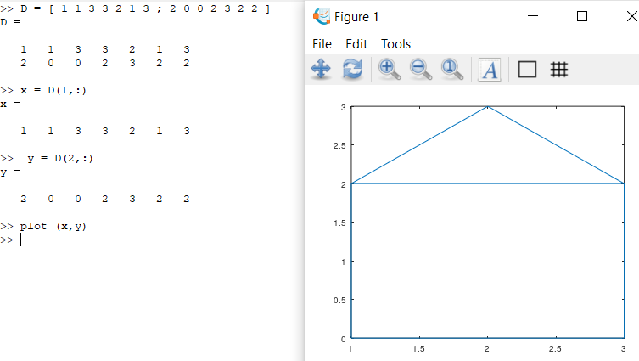

Figure 5: Граф-домик

Для вращения использовала метод умножения на специальную матрицу. Для поворота графа дома на 90∘ и 225∘ вначале перевела угол в радианы, а затем произвела умножение координат. Для угла в 90∘ команды показаны на Рисунке 6 (рис - fig. 6). Для угла в 225∘ все команды и построенный график показан на Рисунке 7 (рис - fig. 7).

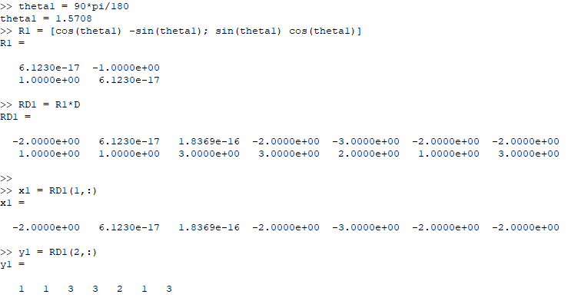

Figure 6: Поворот на 90∘

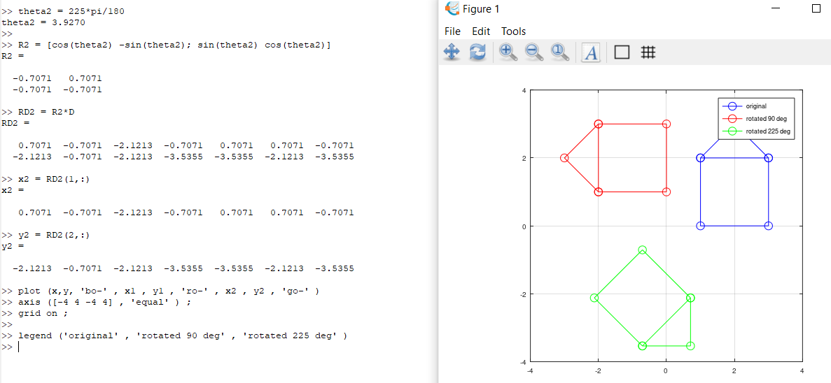

Figure 7: Поворот на 225∘ и график

## 3.3 Шаг 3

Для отражения графа относительно прямой y=x использовала специальную матрицу. Получившийся график показан на Рисунке 8 (рис - fig. 8).

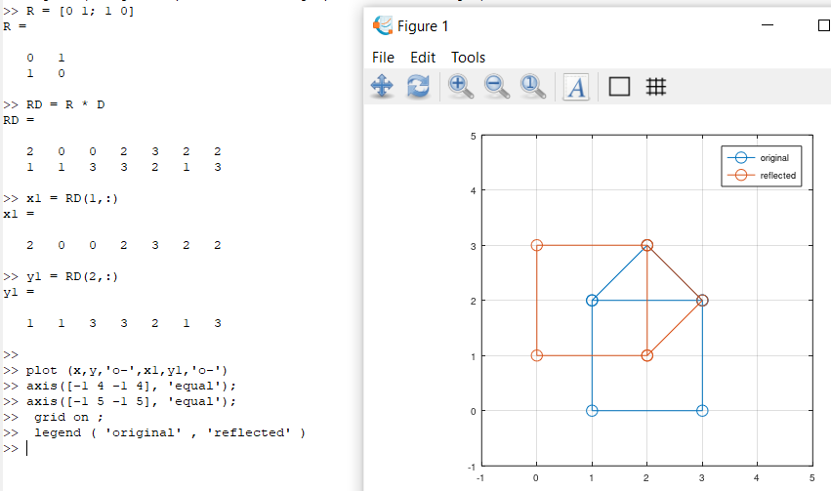

Figure 8: Отражение графа

## 3.4 Шаг 4

Для дилатации также использовала умножение исходной матрицы на особую. На Рисунке 9 (рис - fig. 9) показано увеличение графа в два раза.

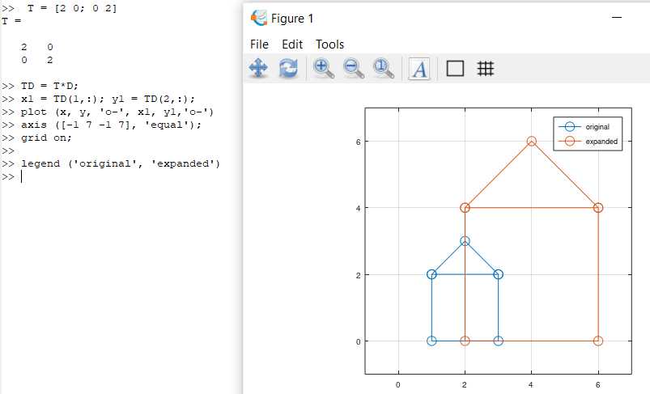

Figure 9: Дилатация графа

# 4 Выводы

Я ознакомилась с тем, как выполнить подгонку полиномиальной кривой, совершить матричные преобразования - вращение, отражение, дилатация - в Octave . Результаты работы находятся в [репозитории на GitHub](https://github.com/ZlataDyachenko), а также есть [скринкаст выполнения лабораторной работы](https://www.youtube.com/watch?v=UZ8wE8ylG9g).